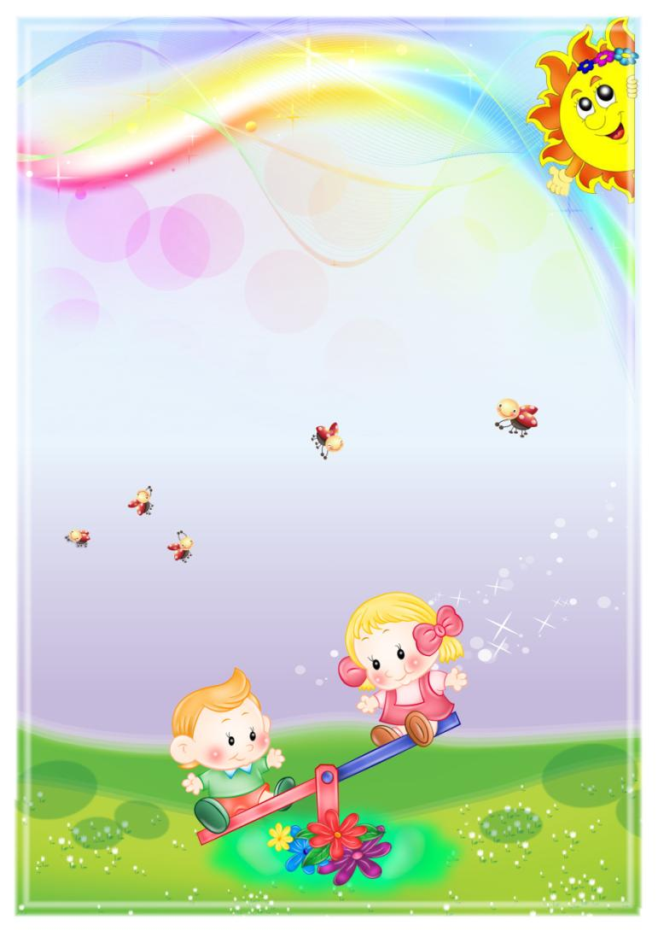
Министерство образования и науки РД.

Перспективный план работы
на летний оздоровительный период в старшей группе
«СОЛНЫШКО»

Воспитатели: Мустафаева Л.Т.
Магомедова И.Р.

г. Южно-Сухокумск
2020 год
Цель:
Объединить усилия взрослых по созданию условий, способствующих оздоровлению детского организма в летний период, а так же эмоциональному, личностному, познавательному развитию ребёнка. Создание и укрепление физического и психического здоровья воспитанников в ДОУ с учётом их индивидуальных особенностей в летний период. Полное удовлетворение потребностей растущего организма в отдыхе, творческой деятельности и движении.
Задачи на летний оздоровительный период:

Направление: «Физическое»
- Укреплять здоровье детей путём повышения адаптационных возможностей организма, развивать двигательные и психические способности, способствовать формированию положительного эмоционального состояния.
- Повышать работоспособность детского организма через различные формы закаливания.
- Удовлетворять естественную потребность в движении, создавать условия для демонстрации двигательных умений каждого ребёнка.

Направление «Познавательное и речевое развитие»
- Удовлетворять детскую любознательность, не подавляя при этом интереса к узнаванию природы, формировать необходимые для разностороннего развития ребёнка представления о ней, прививать навыки активности и самостоятельности мышления.
- Развивать навыки общения со сверстниками, с взрослыми и окружающей природой с ориентацией на ненасильственную модель поведения.
Направление «Художественно-эстетическое развитие»
- Активизировать воображение, инициативу, творчество ребёнка.
- Развивать коммуникативные навыки в различных ситуациях общения: со сверстниками, с педагогами, родителями и другими людьми.
- Предоставить свободу в отражении - доступными для ребёнка художественными средствами – своего видения мира.
- Развивать умения передавать настроение, состояние , отношение к изображаемому, экспериментировать с различными видами и способами изображения.
Направление: «Социально – личностное развитие»
- Развивать игровую деятельность воспитанников.
- Приобщать к элементарным общепринятым нормам взаимоотношений со сверстниками и взрослыми.
- Продолжать работу по формированию гендерной, семейной, гражданской принадлежности, патриотических чувств.
- Развивать трудовую деятельность , воспитывать ценностное отношение к собственному труду, труду других людей, его результатам.
- Формировать представление об опасных для человека и окружающего мира природы ситуациях и способах поведения в них.
Задачи по взаимодействию с семьями воспитанников.
- Повышение компетентности родителей в вопросах организации летнего отдыха детей.
- Привлечение семей к участию в воспитательном процессе на основе педагогики сотрудничества.
- Осуществление педагогического и санитарного просвещения родителей по вопросам воспитания и оздоровления детей в летний период.
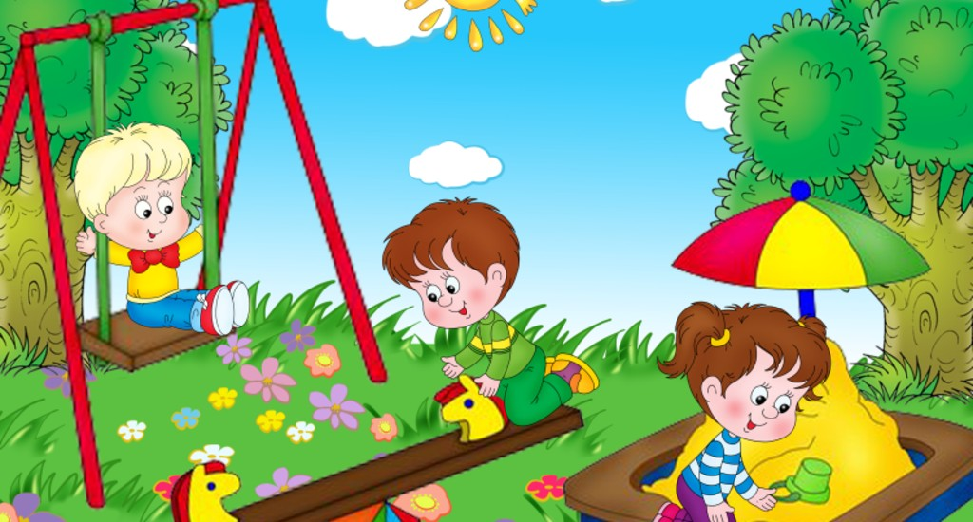

Формы и методы оздоровления детей в летний период.
№ | Формы и методы | Содержание
1. | Обеспечение здорового ритма  жизни | 1.Щадящий режим.  2.Гибкий режим.  3.Организация микроклимата и стиля жизни групп в летний период.  4.Соблюдение питьевого режима.
2. | Физические упражнения | 1.Утренняя гимнастика.  2.Физкультурно-оздоровительные занятия, упражнения, развлечения, игры.  3. Подвижные и дидактические игры.  4. Профилактическая гимнастика (улучшение осанки, профилактика плоскостопия, улучшение зрения и т. п.)  5. Спортивные игры.  6. Физкультурные минутки и динамические паузы.
3. | Гигиенические и водные  процедуры | 1.Умывание.  2. Мытьё рук по локоть.  3. Игры с водой и песком.
4. | Воздушные ванны | 1.Проветривание помещений (сквозное).  2. Сон при открытых фрамугах.  3. Прогулки на свежем воздухе 2 раза в день.  4. Обеспечение температурного режима.
5. | Активный отдых | 1.Развлечения и праздники.  2.Игры и забавы.  3. Дни здоровья.  4. Походы на территории детского сада и за её пределами.
6. | Музыкотерапия | 1.Музыкальное сопровождение режимных моментов.  2.Музыкальное сопровождение игр, упражнений, развлечений.  3.Музыкальная и театрализованная деятельность в летний период.
7. | Аутотренинг и психогимнастика | 1.Игры и упражнения на развитие эмоциональной сферы.  2.Игры-тренинги на снятие невротических состояний.  3.Минутки вхождения в день.  4.Психогимнастика.  5.Игровой самомассаж.  6.Дыхательная, пальчиковая гимнастика.
8. | Закаливание | 1.Хождение босиком на улице.  2.Игровой массаж.  3. «Тренажёрный путь» (в группе).  4. «Дорожка здоровья» на улице  5. Обливание ног водой.
9. | Пропаганда ЗОЖ | Организация консультаций, бесед.
10. | Витаминотерапия | Включение в рацион питания: соков, фруктов, овощей, зелени

Перспективный план на лето в старшей группе

с итоговыми мероприятиями.

НЕДЕЛЯ | ИЮЛЬ  «Летнее настроение» |  | Ответ-ные восп-ли
3 | «Пусть всегда будет солнце!»(15.07 - 17.07)  Цель: Формирование проектно-исследовательских умений и навыков; Сформировать у детей элементарные представления о Солнечной системе, взаимосвязях живых организмов со средой обитания, в частности, со сменой дня и ночи; Познакомить дошкольников с расположением планет в Солнечной системе; Создание привлекательной игровой ситуации, способствующей возникновению у детей собственных конструктивных замыслов.  Итоговое мероприятие: Развлечение: «Солнышко и тучка» | Мустафаева Л.Т.
4 | «Воздушные путешествия» (20.07– 24.07)  Цель: Опытным путем показать значение воздуха для человека на Земле. Показать способы обнаружения воздуха. Познакомить со свойствами воздуха и его ролью в жизни человека, животных и растений. Развивать интерес к познавательной деятельности. Развивать навыки проведения опытов, способность сравнивать, сопоставлять и делать выводы; Дать элементарные представления о значении чистого воздуха; Прививать бережное отношение к окружающей среде.  Итоговое мероприятие: «Чудеса с воздухом» | Магомедова И.Р.
5 | «Солнце, воздух и вода – наши лучшие друзья!»(27.07 - 31.07)  Цель: расширять представления о важных компонентах здорового образа жизни – солнце, воздухе и воде. Расширять представления детей о неживой природе: солнце, воздухе и воде; познакомить со свойствами воздуха, воды и их ролью в жизни человека; закреплять знания о круговороте воды в природе; формировать представления о закономерной связи живого и неживого в природе; развивать познавательный интерес; воспитывать у дошкольников потребность в здоровом образе жизни.  Итоговое мероприятие: Развлечение: «Солнце, воздух и вода - наши лучшие друзья».  Общее спортивное развлечение. | Мустафаева Л.Т.  Магомедова И.Р.

НЕДЕЛЯ | АВГУСТ  «Вот оно какое наше лето!» | Ответ-ные восп-ли
1 | «Знатоки природы» (3.08 - 7.08)  Цель: закрепить представления детей о живой и неживой природе; воспитывать любовь и бережное отношение к природе; развивать мышление, объяснительную речь. активизировать знания в области экологии, развивать логическое мышление, творческое воображение, память, внимание, комбинаторские способности; дать возможность почувствовать радость от решения познавательных задач; способствовать развитию умения взаимодействовать в коллективе.  Итоговое мероприятие: КВН для дошкольников «Знатоки природы» | Магомедова И.Р.
2 | «Азбука безопасности» (10.08 – 14.08)  Цель: Развитие у детей дошкольного возраста представления об опасных и вредных факторах, чрезвычайных ситуациях, формирование навыков жизнесберегающего поведения. Формирование безопасного поведения дошкольников в жизни и обучение правильным действиям в сложных ситуациях. Знакомить детей с правилами дорожного движения и безопасным поведением с огнём.  Итоговое мероприятие: Развлечение «Правила дорожные знать каждому положено» | Мустафаева Л.Т.
3 | «В гостях у сказки» (17.08 - 21.08)  Цель: закрепить и расширить знания детей о русских народных сказках; формировать запас литературных художественных впечатлений, личностную позицию как при восприятии сказок, так и в процессе творчества.  Итоговое мероприятие: Развлечение «Путешествие по дорогам сказок» | Магомедова И.Р.
4 | «Лето, ах, лето!» (28.08.)  Цель: дать представление об олимпиаде. Закреплять представление о различных видах спорта. Формировать навыки здорового образа жизни, соблюдение режима дня, личной гигиены.  Итоговое мероприятие: Развлечение «Летняя Олимпиада» Общее спортивное развлечение. | Мустафаева Л.Т.  Магомедова И.Р.

Художественная литература.

ИЮЛЬ – АВГУСТ

Русские народные сказки.
«Никита Кожемяка» (из сборника сказок А. Афанасьева);
«Докучные сказки».

Зарубежные народные сказки.
«О мышонке, который был кошкой, собакой и тигром», инд., пер. Н. Ходзы;
«Как братья отцовский клад нашли», молд., обр. М. Булатова;
«Желтый аист», кит. пер. Ф. Ярлина.

Проза.
Б. Житков «Белый домик», «Как я ловил человечков»;
Г. Снегирев «Пингвиний пляж», «К морю», «Отважный пингвиненок»;
Л. Пантелеев «Буква "ы"»;
М. Москвина «Кроха»;
А. Митяев «Сказка про трех пиратов».

Поэзия.
Я. Аким «Жадина»;
Ю. Мориц «Домик с трубой»;
Р. Сеф «Совет», «Бесконечные стихи»;
Д. Хармс «Уж я бегал, бегал, бегал»;
Д. Чиарди «О том, у кого три глаза», пер. с англ. Р.Сефа;
Б. Заходер «Приятная встреча»;
С. Черный «Волк»;
А. Плещеев «Мой садик»;
С. Маршак «Почта».
Литературные сказки.
А. Волков «Волшебник Изумрудного города» (главы);
О. Пройслер «Маленькая Баба Яга», пер. с нем. Ю. Коринца;
Дж. Родари «Волшебный барабан» (из книги «Сказки, у которых три конца», пер. с итал.
И. Константиновой);
Т. Янссон «О самом последнем в мире драконе», пер. со швед. Л. Брауде;
«Шляпа волшебника», пер. В. Смирнова;
Г.Сапгир «Небылицы в лицах», «Как лягушку продавали»;
Л. Петрушевская «Кот, который умел петь»;
А. Митяев «Сказка про трех пиратов».

Взаимодействие с родителями.
МЕСЯЦ | МЕРОПРИЯТИЯ | ЦЕЛЬ МЕРОПРИЯТИЯ
ИЮЛЬ | - 1. Консультация для родителей «Здравствуй, лето».  - 2. Индивидуальные беседы с родителями. Тема: «Головной убор» (о необходимости головного убора летом).  - 3. Консультация для родителей «Перегревание. Солнечные ожоги».  - 4. Выставка детских работ «Веселое лето».  - 5. Консультация для родителей «Страх воды у детей». | - Распространение педагоги  - ческих знаний среди родителей, теоретическая помощь родителям в вопросах воспитания детей.  - Обогащение педагогических знаний родителей о перегревании и о солнечных ваннах.  - Выставка детских рисунков и совместных поделок родителей и детей.
АВГУСТ | - 1. Выставка детских работ  «Как я провел лето!».  - 2. Консультация для родителей «Я сам».  - 3. Индивидуальные беседы с родителями. Тема: «Возможные формы совместного отдыха родителей и детей».  - 4. Консультация для родителей «Лето и безопасность ваших детей».  - 5. Фотовыставка  «Папа, мама, я – очень дружная семья». | - Ознакомление родителей с основными факторами, способствующими укреплению и сохранению здоровья дошкольников в летний период.  - Активизация педагогических знаний родителей.  Активизация включенности родителей в работу детского сада. Развитие позитивных взаимоотношений родителей и работников ДОУ.

Беседы.
Тема: "Пусть всегда будет солнце!". 3 неделя.
- «Солнце друг или враг»
Цель: Расширять представления о пользе и вреде солнца ( тепловой и солнечный удар). Формировать основы собственной жизнедеятельности.
- «Солнце в жизни растений»
Цель: Формировать понятия о том, что для жизни растений нужно солнце. Закреплять знания правил поведения в природе.
- «Как вести себя в жару на участке?»
Цель: учить детей без напоминания взрослых надевать головной убор (панамку, косынку и др.), закреплять умение правильно наливать воду из чайника в чашку, соблюдать правила нахождения на солнце, чтобы не перегреваться.
- «Не играй с бродячими животными»
Цель: разъяснить детям, что контакты с животными иногда могут быть опасными; учить заботиться о своей безопасности.
- «Опасные насекомые»
Цель: Расширять представления детей об опасных насекомых. Учить различать их по внешнему виду.
Тема: "Воздушные путешествия". 4 неделя.
- «Что нам лето принесло?»
Цель: Расширить представление детей об овощах и фруктах. Закрепить знания о сезонных изменениях в природе. Дать представление о пользе природных витаминов.
- «Летнее небо»
Цель: Уметь замечать осенние изменения на небе. Познакомить детей с понятием “облака“ и ” тучи”.
- «Вода и осадки»
Цель: Расширить представление детей о свойствах воды. Рассказать об особенностях летнего дождя.
- «Птицы»
Цель: Знакомство с сезонными изменениями в жизни животных в летний период. Учить различать и называть птиц по внешним признакам. Формировать желание наблюдать за поведением птиц.
- «Ветер»
Цель: Расширять представление детей о ветре. Учить правилам поведения в ветреную погоду.
Тема: "Солнце, воздух и вода - наши лучшие друзья". 5 неделя.
- «Путешествие в страну Носарию»
Цель: Познакомить с анатомо-физиологическим строение носа: его нахождением, строением, правилом безопасности и ухода. Расширять представление детей о здоровом образе жизни.
- «Я вырасту здоровым».
Цель: Знакомить с понятиями «Правильное питание». Приобщать к здоровому образу жизни.
- «Если хочешь быть здоров- закаляйся»
Цель: Знакомить с понятиями «Закаливание». Расширять представление детей о здоровом образе жизни.
- «Чистота – залог здоровья»
Цель: Воспитывать у детей любовь к частоте.
- «Как сохранить здоровье?»
Цель: Сообщить элементарные сведения о лекарствах и болезнях, о профилактике заболеваний, о пользе витаминов.
Тема: "Песочные фантазии". 2 неделя.
1. « Как песок может стать опасным»
Цель: показать ребенку игры с песком и предупредить его, что играть с ним небезопасно: нужно быть внимательным и следить, чтобы песок не попал в глаза, рот, нос, одежду, голову.
2. «Удивительный песок»
Цель: познакомить со свойствами и качествами песка, его происхождением, развивать смекалку.
3. «Свойства песка»
Цель: познакомить со свойствами песка, развивать смекалку, наблюдательность.
4. «Сухая и влажная почва»
Цель: учить определять и сравнивать сухую и влажную почву.
5. «Соревнование»
Цель: познакомить с состоянием почвы; развивать наблюдательность.
Тема: "Цветочный калейдоскоп". 3 неделя.
1. «Наша клумба»
Цель: Расширять знания детей о посадке растений, необходимости ухода за ними.
2. «У цветочной клумбы»
Цель: Знакомство с летними цветами. Показать строение растения. Закрепить понятие высокий, низкий (цветок), длинный, короткий (стебель).
3. «Растительный мир летом»
Цель: Расширять представление о разнообразии растительного мира. Учить различать деревья и кустарники по внешнему виду. Формировать желание отражать красоту природы в художественно-творческой деятельности.
4. "Уход за комнатными растениями"
Цель: обобщить представления об уходе за комнатными растениями. Закрепить знания об основных потребностях комнатных растений, уточнить знание о сигнальных признаках неудовлетворенных потребностей. Обобщить представление о направленности способов ухода (полив, удаление пыли, рыхление) на удовлетворение жизненных потребностей растений. Закрепить умение выбирать вид ухода, необходимые инструменты, ориентируясь на состояние комнатного растения. Воспитывать бережное отношение к комнатным растениям, ответственность за их жизнь. Уточнить представления о растениях, учить узнавать их по описанию.
5. «Чудо рядом с тобой»
Цель: пробудить познавательный интерес; научить видеть необычное в привычном; вызвать чувства удивления и восхищения.
Тема: "Чудеса на грядках". 4 неделя.
1. «Фруктовые деревья летом»
Цель: Уточнять и расширять представления о плодовых деревьях. Формировать положительное отношение к природе.
2. «Огород»
Цель: Расширять представления детей об овощных культурах. Рассказать о труде человека по выращиванию овощей и фруктов.
3. «Мы – друзья природы»
Цель: Закреплять у детей знания о правилах поведения в природе. Учить бережному и доброму отношению к природе и друг к другу.
4. «Машины - помощники. Поливочная машина.»
Цель: Расширять представления о видах специального транспорта и его назначении.
5. «Дикорастущие и культурные растения»
Цель: Уточнять и расширять представления о дикорастущих и культурных растениях. Учить различать по внешнему виду.
Август.
Тема месяца: Вот оно, какое наше лето.

Тема: "Азбука безопасности".
- «Телефоны экстренных служб»
Цель: Расширять знание детей о работе МЧС, пожарной службы, службы скорой помощи.
2. «Берегись автомобиля»
Цель: Расширить представления о правилах поведения в городе, элементарных правилах дорожного движения.
3. «Как избежать беды»
Цель: Познакомить с правилами поведения с незнакомыми людьми. Формировать основы безопасности собственной жизнедеятельности.
4. «Как был наказан любопытный язычок»Цель: дать детям знания о том, что железные предметы зимой очень опасны, что нельзя к ним прикасаться языком, губами и голыми ручками; научить заботиться о своей безопасности, предупредить несчастный случай.
5. «Трудовая деятельность»
Цель: учить детей соблюдать правила безопасности при использовании предметов и инструментов во время проведения трудовой деятельности (лейки, тряпочки, палочки- труд в уголке природы; стеки, ножницы, карандаши, кисточки- ручной труд; грабельки, лопаточки, совочки, венички- труд в природе).
Тема: "В гостях у сказки!".
- «Здравствуй сказка»
Цель: Содействовать правильному восприятию содержания произведения, формировать способность сопереживать героям.
- «Наш театр»
Цель: Приобщать детей к миру театра. Вовлекать в ситуацию творчества и игры.
- «Признаки сказок»
Цель: Расширять представления о характерных признаках жанра сказки.
- «На кого из сказочных героев я похож»
Цель: Воспитывать умение отожествлять себя с полюбившимся героем.
- «В гости к книге»
Цель: Воспитывать любовь к книге, развивать литературную речь. Воспитывать бережное отношение к книге.
Тема: "Знатоки природы".
- «Деревья, кустарники и травянистые растения»
Цель: Расширять представления об изменении в мире растений летом. Учить различать по внешнему виду деревья и кустарники.
- «Дикорастущие и культурные растения»
Цель: Уточнять и расширять представления о дикорастущих и культурных растениях. Учить различать по внешнему виду.
- «Лесные опасности»
Цель: Расширять представления детей о ядовитых растениях. Учить различать их по внешнему виду.
- «Цветущее лето»
Цель: Вызвать интерес к миру растений. Закреплять представления о среде обитания растений.
- «Мир комнатных растений»
Цель: Расширять представления детей о комнатных растениях: их пользе и строении. Учить различать по внешнему виду.
Тема: "Лето, ах, лето!".
1. Зачем говорят «здравствуй»?
Цель: Формировать у детей основные правила этикета при встрече. Познакомить со способами приветствия. Закрепить представления о важности и необходимости использовать «добрые слова» в разговорной речи, вызвать стремление употреблять их.
2. "Мои добрые поступки"
Цель: углубить представление детей о доброте как о ценном, неотъемлемом качестве человека. Совершенствовать коммуникативные навыки (умение выслушивать товарища, искренне высказывать свое мнение, проявлять доброжелательность к суждениям других детей), навыки культурного общения со сверстниками. Добиваться доброжелательной интонационной выразительности речи. Воспитывать в детях дружеские взаимоотношения, чувства самоуважения и уважения к другим, умение и желание прийти на помощь взрослым и сверстникам.
3. «Нечаянно и нарочно "
Цель: развивать нравственные чувства - сожаление, сочувствие; формировать навыки игрового общения, не задевая интересов партнера.
4. " Учимся прощать своих друзей "
Цель: развивать умение детей не обижаться друг на друга; формировать умение различать нечаянную промашку от намеренной и соответственно реагировать; подводить детей к пониманию слов " миролюбивый ", " обидчивый ".
5. " Давай помиримся "
Цель: развивать умение сдерживать негативное побуждение, избегать конфликты, находить слова для оценки поведения. Учить детей отзывчивости, чуткости.

